Vinça 2015
Pétition : NON à la goudronnerie sur la commune

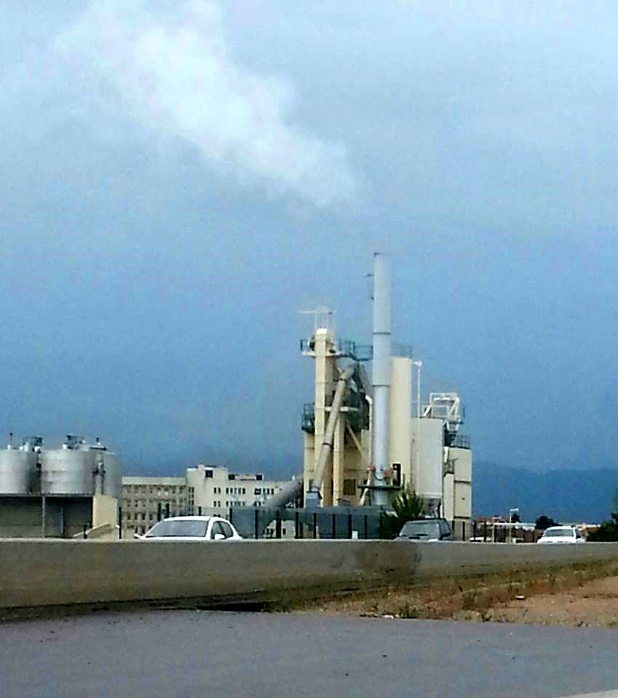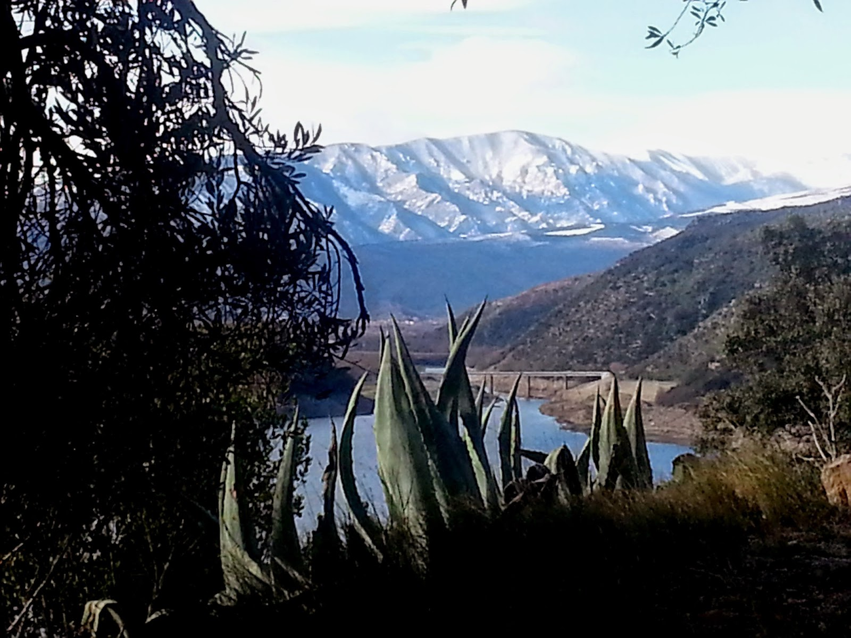
___________

- Signataires, nous refusons la construction de la centrale d'enrobés prévue sur le village de Vinça

- Ce projet court terme, porteur de diverses pollutions (esthétiques, olfactives, acoustiques, circulation routière, voire peut-être santé publique, ..) est également de nature à fragiliser durablement l'identité et l'avenir économique de la commune.

- Par nos signatures de refus, nous souhaitons, pour la commune de Vinça et l'ensemble de ses habitants, permettre de :
- Défendre: le cadre de vie, le calme, l'agriculture biologique et raisonnée,…
- Préserver: la santé et l'avenir économique, …

Nom et Prénom | Adresse | Signature

